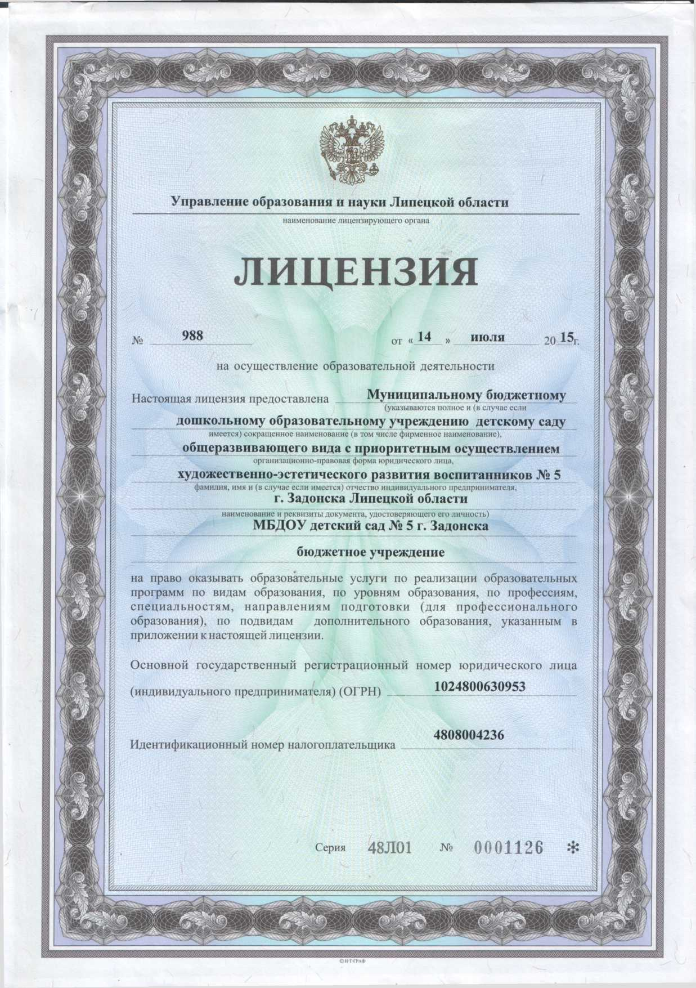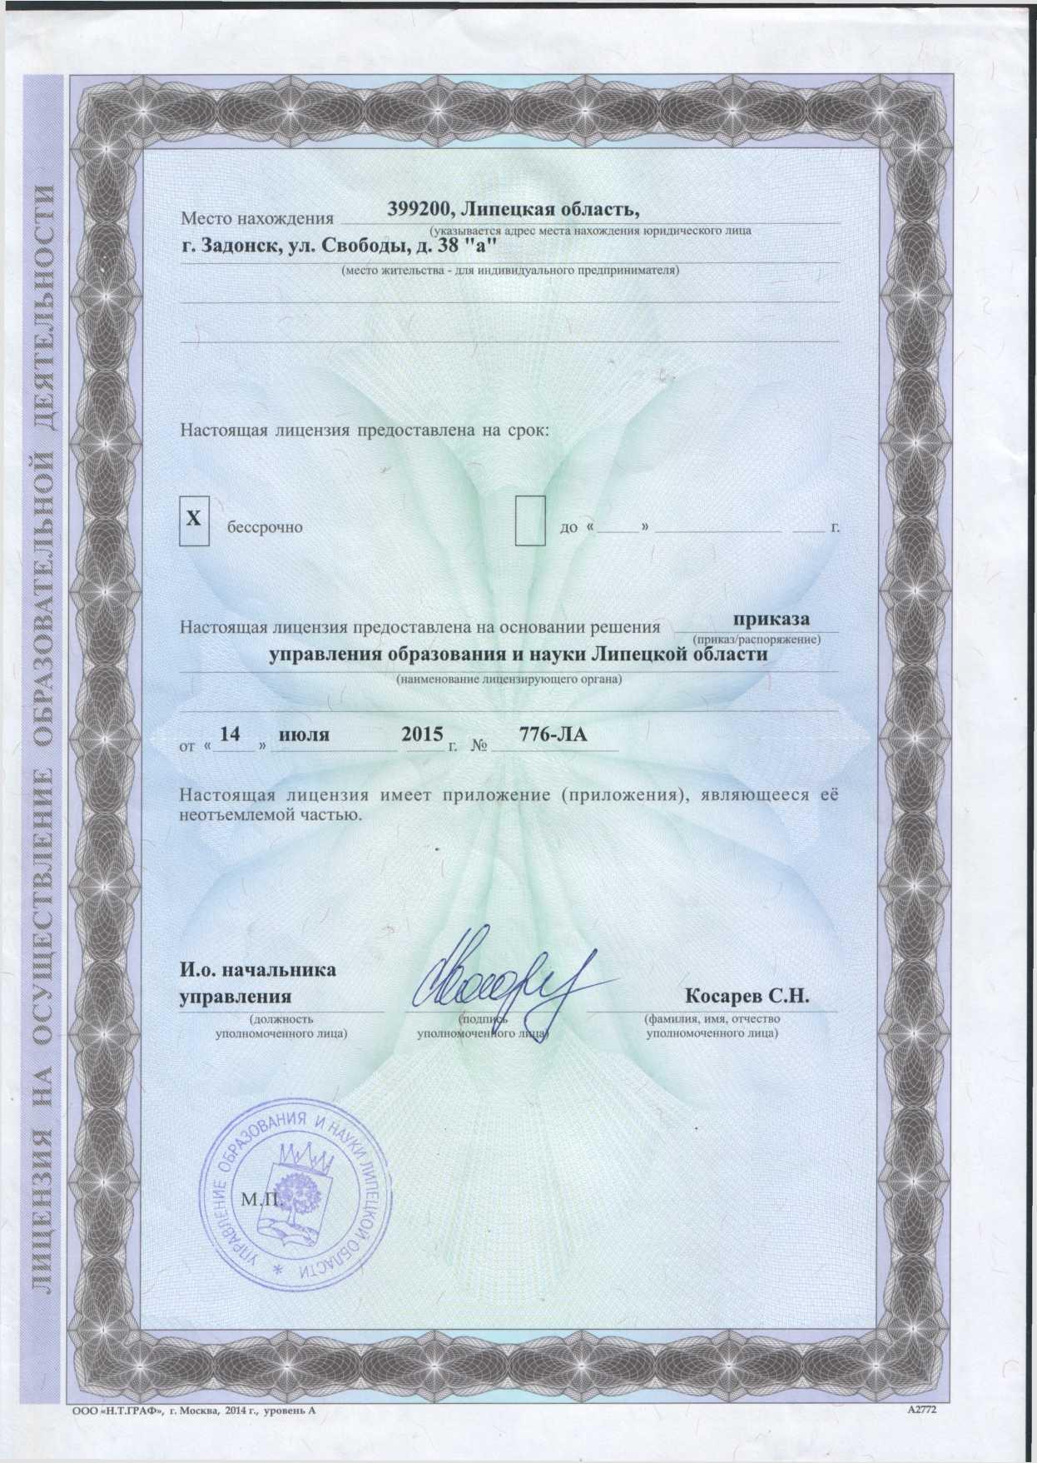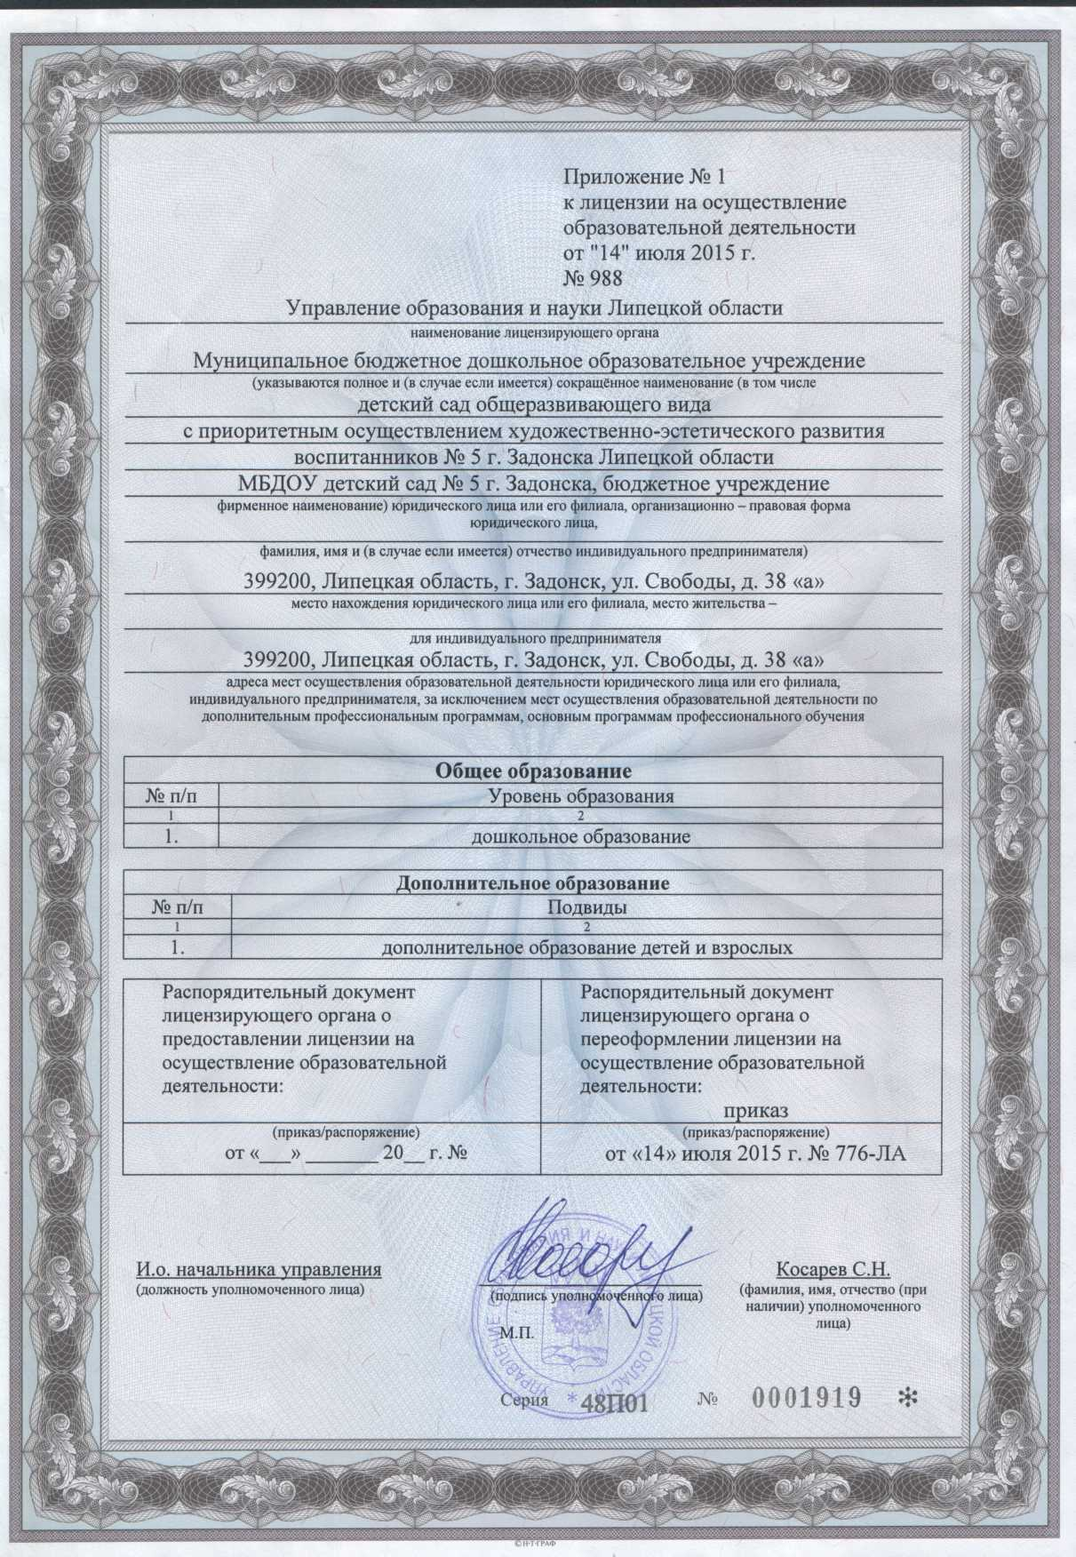

=== Подписано Простой Электронной Подписью === Дата: 06.30.2021 17:05:48 === Уникальный код: 35731-80227 === ФИО: Ткач Ольга Леонидовна === Должность: заведующая ===

=== Подписано Простой Электронной Подписью === Дата: 06.30.2021 17:05:56 === Уникальный код: 35731-24351 === ФИО: Ткач Ольга Леонидовна === Должность: заведующая ===